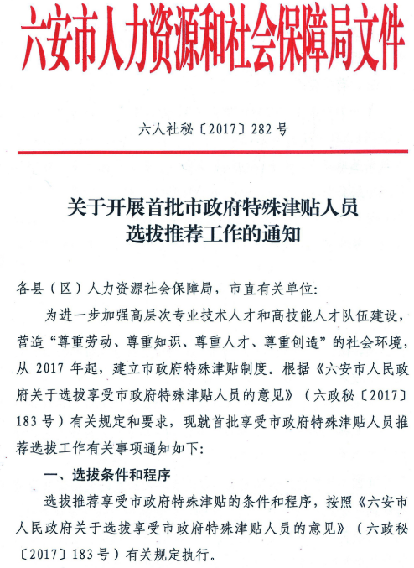
二、选拔数量
首次享受政府特殊津贴人员的选拔推荐工作，不受３０名限制，根据推荐人数,可适当扩大范围。
三、有关要求
（一）选拔工作要紧密结合 “一带一路”、中国制造2025、互联网+、精准扶贫、调转促“4105”行动计划、战略性新兴产业集聚基地建设、创新驱动发展等国家、省、市重大发展战略以及我市装备制造、食品工业、电子信息、生物、新能源、新材料等主导产业以及节能环保、新能源汽车等战略性新兴产业和城市建设、教育卫生、投融资等相关领域推荐人选。要适当提高非公有制单位和基层优秀人才的比例。
（二）各县（区）、市直各有关单位要严格按照选拔条件和程序推荐人选，切实将那些长期辛勤工作在一线岗位上,取得突出业绩，做出重要贡献，其业绩、成果和贡献为同行和社会认可的专业技术人才、高技能人才选拔出来。
（三）公务员或参照公务员法管理单位工作人员，企事业单位中不直接从事专业技术和技能工作的管理人员，退休人员，外国人及港澳台居民，不得申报享受市政府特殊津贴。
（四）凡获得各类奖励的，以近5年内颁发的奖励证书为依据。同一个项目在不同层次获奖的，以最高层次获奖等级为准；同一层次两次以上获奖，以最后一次获奖等级为准。集体获奖的（多人使用同一等次奖项申报的），应为获奖项目的主要完成者（一般为前2名）。
（五）各县（区）、市直各有关单位在遴选推荐过程中，要加强沟通协调，促进信息共享，避免同一推荐对象多头申报、多渠道申报、重复申报。
四、报送材料和时间
（一）综合报告一份，内容包括人选推荐情况、同行专家评议情况、公示情况等，并注明联系单位、联系人姓名、联系电话。
（二）专业技术人才填报《2017年专业技术人才享受市政府特殊津贴人员申报表》（见附件1）；技能人才填报《2017年技能人才享受市政府特殊津贴人员申报表》（见附件2）。
（三）《2017年享受政府特殊津贴推荐人选情况一览表》（见附件3）须加盖县（区）政府、市直主管单位公章。
（四）附件材料。申报人员需提供其奖项、业绩等重要内容的证明材料原件及复印件，并对材料的真实性负责。原件经各县（区）人力资源社会保障局及市直主管部门审核后退回。复印件装订成册，注意精简，突出重点，由各县（区）人力资源社会保障局、市直主管单位审核盖章后与上述材料一并报市人力资源社会保障局，复印件材料不退回。
请各县（区）、市直主管单位认真审核、严格把关、好中选优，于2017年8月31日前将相关材料一式两份（附件材料仅需一份）报送市人力资源社会保障局,材料电子版发送电子邮箱。专业技术人才申报材料报送至专业技术人员管理科；技能人才申

